**TÀI LIỆU HƯỚNG DẪN SỬ DỤNG**

**WEBSITE DEMO + API**

C:\Users\tdqua_000\Dropbox\SS-Slides\DeCuong-CDIO\Template CDIO v4.2\Templates\Hinh anh\LogoTruong.png**MỤC LỤC**

Khoa Công nghệ thông tin

Đại học Khoa học tự nhiên TP HCM

**SINH VIÊN THỰC HIỆN** :

1. NGUYỄN HOÀNG QUYÊN **MSSV:** 1712712
2. TRẦN NGỌC QUANG **MSSV:** 1712706

**EMAIL:** [1712712@student.hcmus.edu.vn](mailto:1712712@student.hcmus.edu.vn)

[1712706@student.hcmus.edu.vn](mailto:1712706@student.hcmus.edu.vn)

**GVHD:** TS. NGÔ HUY BIÊN

[1. Hướng dẫn sử dụng API 3](#_Toc65851393)

[2. Hướng dẫn sử dụng website demo 4](#_Toc65851394)

[2.1. Cho phép WebRTC hoạt động khi không có SSL 4](#_Toc65851395)

[2.2. Hướng dẫn sử dụng chức năng nhận dạng giọng nói 5](#_Toc65851396)

[2.3. Chức năng chọn mô hình có sẵn 9](#_Toc65851397)

[2.4. Chức năng kiểm tra tỉ lệ sai từ (WER, CER) 9](#_Toc65851398)

[2.5. Chức năng tải xuống đoạn ghi âm 9](#_Toc65851399)

[2.6. Chức năng tải xuống đoạn văn bản 10](#_Toc65851400)

[2.7. Chức năng thống kê 10](#_Toc65851401)

# Hướng dẫn sử dụng API

* Link API : <http://75c9e07e2f46.ngrok.io/transcribe>
* Method : POST
* Postman :

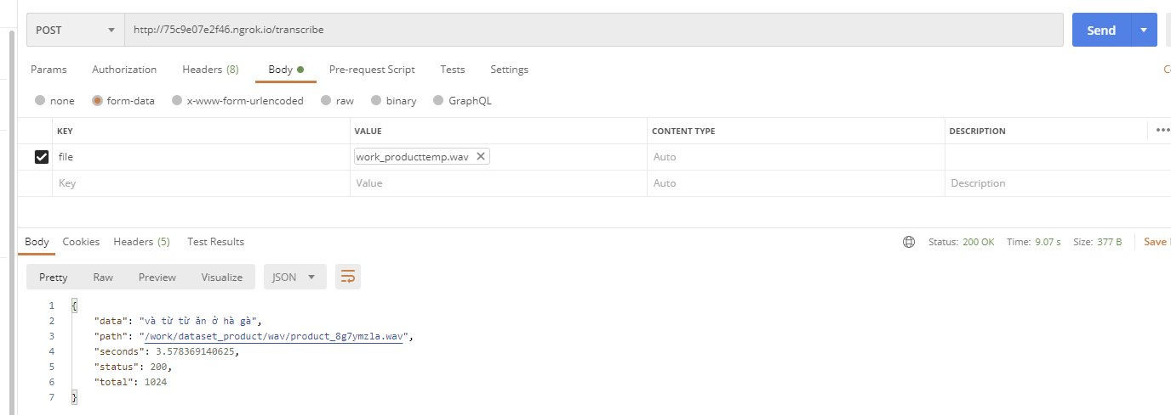

* Ví dụ:

+ CURL

curl -L -X POST 'http://75c9e07e2f46.ngrok.io/transcribe' -F 'file=@"/C:/Users/QUANG/Downloads/work\_producttemp.wav"'

+ JS

var formdata = new FormData();

formdata.append("file", fileInput.files[0], "/C:/Users/QUANG/Downloads/work\_producttemp.wav");

var requestOptions = {

method: 'POST',

body: formdata,

redirect: 'follow'

};

fetch("http://75c9e07e2f46.ngrok.io/transcribe", requestOptions)

.then(response => response.text())

.then(result => console.log(result))

.catch(error => console.log('error', error));

+ Python

import requests

url = "http://75c9e07e2f46.ngrok.io/transcribe"

payload={}

files=[

('file',('work\_producttemp.wav',open('/C:/Users/QUANG/Downloads/work\_producttemp.wav','rb'),'audio/wav'))

]

headers = {}

response = requests.request("POST", url, headers=headers, data=payload, files=files)

print(response.text)

# Hướng dẫn sử dụng website demo

Link : <http://product.vnspeechrecognition.com>

Link dự phòng: <https://vnsrproduct.herokuapp.com/>

## Cho phép WebRTC hoạt động khi không có SSL

Nếu tên miền, hosting triển chưa được cấp SSL,cần phải cấp phép cho trang web trong chrome

* Truy cập : <chrome://flags/#unsafely-treat-insecure-origin-as-secure>
* Dán vào ô input: <http://product.vnspeechrecognition.com> 🡪 Enable

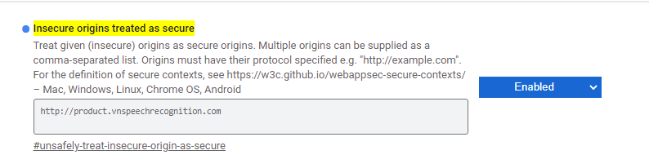

* Khởi động lại chrome

Giao diện ứng dụng:

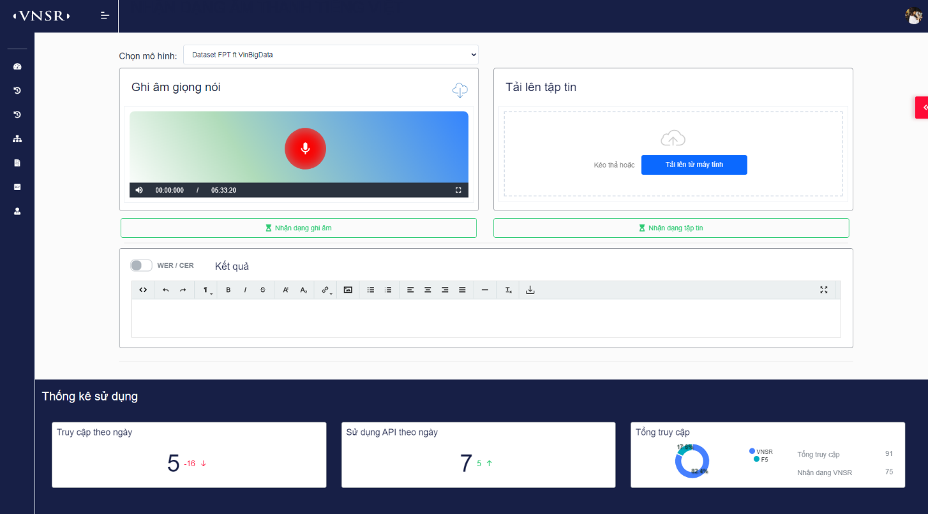

## Hướng dẫn sử dụng chức năng nhận dạng giọng nói

* Với chức năng ghi âm :

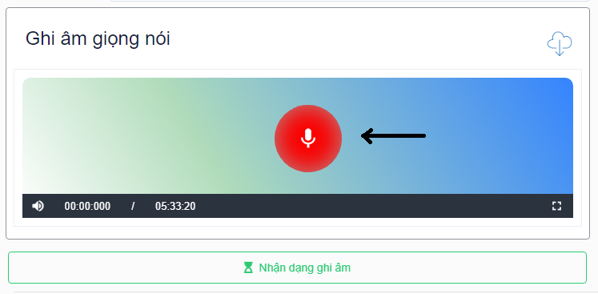+ Click vào nút ghi âm màu đỏ, cho phép khởi động WebRTC

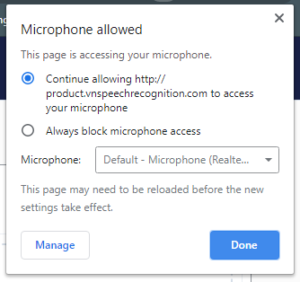

+ Start , Stop ghi âm

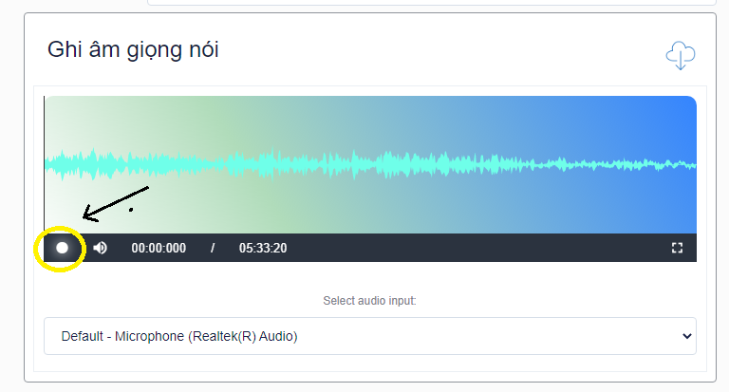

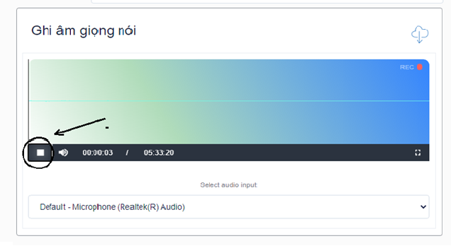

+ Click play để nghe lại, nhận dạng ghi âm để nhận dạng âm thanh đã ghi âm

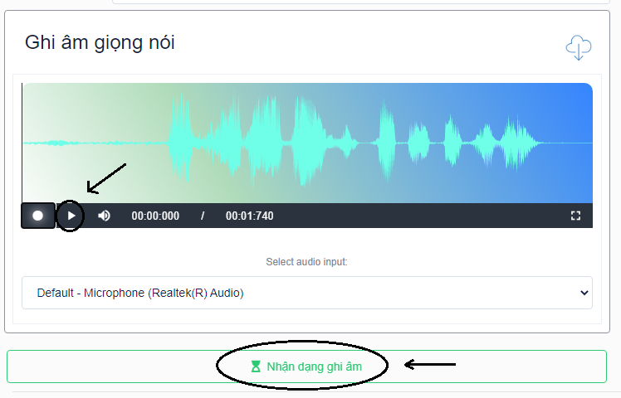

+ Kết quả:

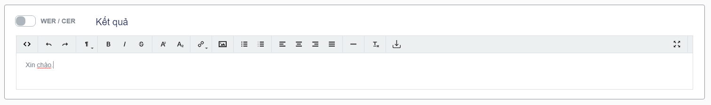

* Với chức năng upload

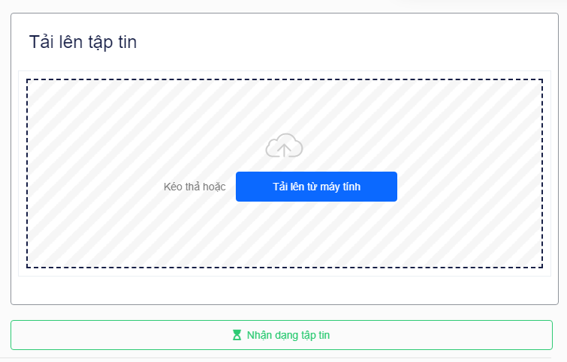

+ Kéo thả hoặc click để upload tập tin âm thanh (wav, webm, mp3)

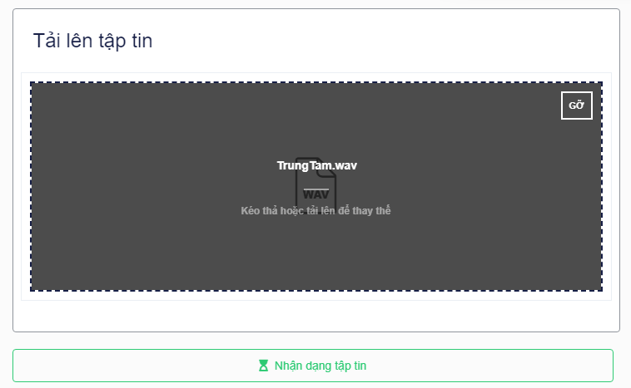

+ Click nhận dạng tập tin để nhận dạng tập tin upload

Kết quả:

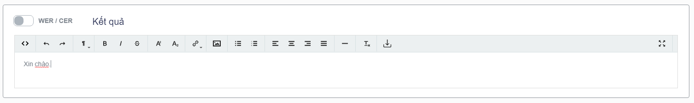

## Chức năng chọn mô hình có sẵn

Click vào chọn mô hình và chọn

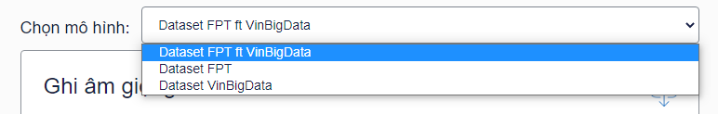

## Chức năng kiểm tra tỉ lệ sai từ (WER, CER)

+ Click vào button WER/CER

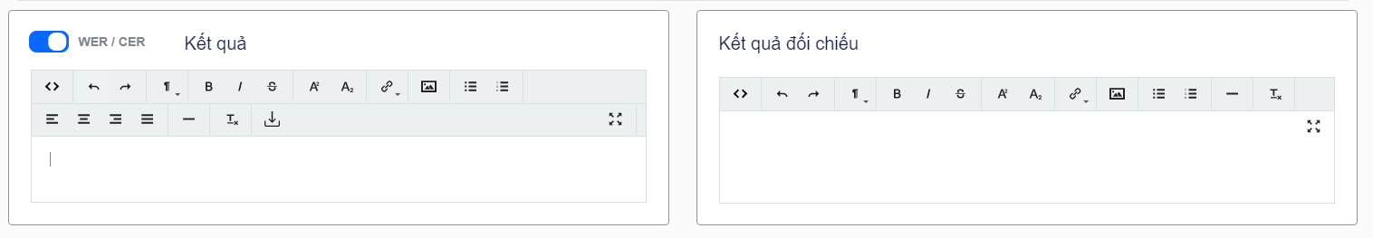

+ Điền văn bản cần đối chiếu vào khu vực kết quả đối chiếu

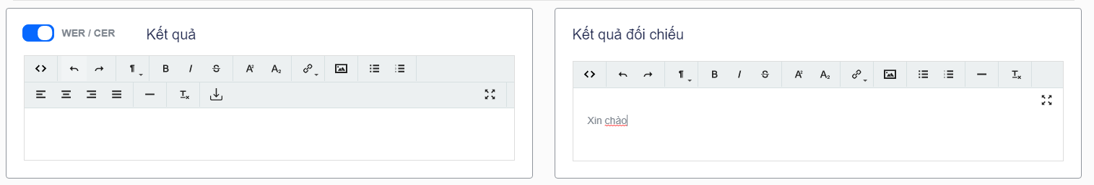

+ Thực hiện nhận dạng

## Chức năng tải xuống đoạn ghi âm

Click vào biểu tượng tải xuống:

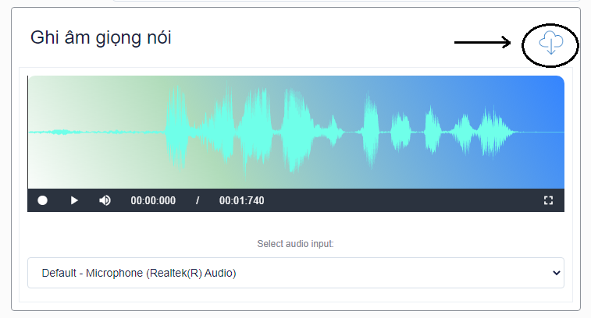

## Chức năng tải xuống đoạn văn bản

Click vào biểu tượng tải xuống

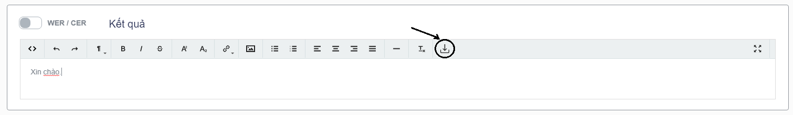

## Chức năng thống kê

Trang web hiển thị lượt truy cập theo ngày, lượt sử dụng API theo ngày, và tổng lượt truy cập, sử dụng API

